Readings Week 3

Niek de Visscher (10667474)

1. De definitie van Ware voor bottom-up en top-down:

*"bottom-up , driven by the visual information in the pattern of light falling on the retina, and top-down , driven by the demands of attention, which in turn are determined by the needs of the tasks."*

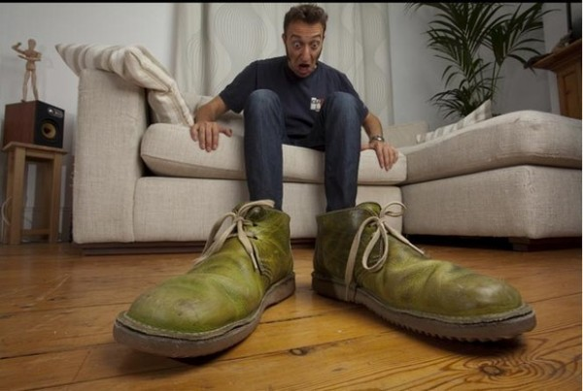

In dit plaatje wordt het bottum-up process beinvloed door het feit dat je meteen de schoenen groot op de voorgrond ziet. Hierdoor neem je dit object als eerste op en bouw je hier je "realiteit" omheen, vanuit het Top-down process waarbij je meteen alles binnen het plaatje in verhouding tot elkaar probeert te zetten. Hier doe je dat in de catogorie grootte, je probeert een ordering te maken van welk object het grootste is en hieruit vorm je dus een beeld van de grootte van alle andere objecten. Dit zorgt ervoor dat je een vertekend beeld krijgt waardoor je denkt dat deze man of heel grote schoenen aanheeft, of zelf heel erg klein is.

2. **De visual mappings die enabled worden:**

*Size:* De groote van de bars in de barchart laten je duidelijk zien wanneer er meer is opgebracht. Verder is er ook duidelijk geen verschil in dot grootte in de scatterplot, hierdoor wordt de plot duidelijker omdat je niet op een extra variabele hoeft te letten.

*Orientation:*

**De visual queries die enabled worden:**

*Simple aggregation*: Je kunt vanuit de screenshots meegeleverd in figure 6 aflezen wat het maximum en minimum is binnen een markt of staat. Ook kun je het gemiddelde binnen een staat aflezen.

*Counting of ordinal dimensions:* Je kunt aflezen en berekenen hoeveel instances binnen een markt vallen en tellen hoeveel de winst van een bepaalde staat is.

*Ad hoc grouping:* Je kunt groeperen op de verschillende staten of producten die verkocht worden. Verder kun je ook verschillende markten samen groeperen.

*Filtering:*  Je kunt sorteren op verschillende variabelen, zoals de staat, het product of de maand. Hierdoor kun je een duidelijk overzicht krijgen voor de gesorteerde variabele.

*Sorting:* Je kunt sorteren op meest winstgevende of meest verkochte en dit vergelijken om een duidelijk beeld te geven van je beste producten/staten.

3. Ik denk dat het de many eyes site goed gelukt is de originele doelen die ze voor ogen hadden te bereiken. Er zijn is een groot scala aan verschillende visualisaties beschikbaar op de site en hierdoor wordt een heleboel informatie verspreid. De data wordt op verschillende manieren gerepresenteerd en het formaat ziet er duidelijk en overzichtelijk uit. Verder worden de individuele visualisaties snel duidelijk door legendas of annotaties en kan men binnen de visualisaties ook als viewer selecties maken.

Ik denk dat de grootste flaw die er momenteel op de site bestaat het feit is dat er niet makkelijk op een gebruiker gezocht kan worden en er geen duidelijke communicatie plaats kan vinden tussen gebruikers. Als men onderling beter contact zou kunnen hebben zouden de visualisaties mogelijk beter uitgelegd kunnen worden of zou men elkaar kunnen helpen bij het maken van visualisaties.

Een goede oplossing hiervoor zou een chat optie zijn voor gebruikers met een mogelijkheid tot groeps-chats om grote samenwerkingsverbanden te stimuleren. Ook kan men hiermee als gelijkgestemden makkelijk contact met elkaar houden en tegelijkertijd werken met de informatie en data sets.